***Школьные вести №7, март 2018***

***Общешкольная газета. Новости. События. Обо всем понемногу***

**«Дружба народов навеки жива!»**

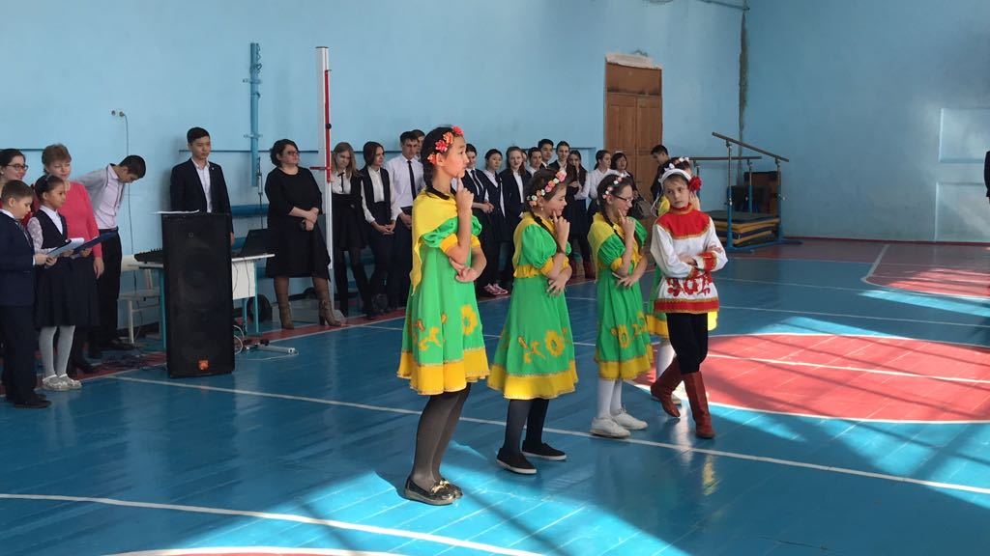***1 Марта в нашей стране отмечен особым праздником – Днем Благодарения. Наша школа не осталась в стороне. В этот день вся школа собралась вместе на линейке поздравить друг друга и сказать «спасибо» каждому за проведенное вместе время. В этом году замечательно организовали выступления ученики 5-ых классов. Они делали всё красиво: танцевали, пели, читали стихи и дарили нам бурю положительных эмоций. В каждом из нас, благодаря им, проснулось чувство солидарности. Мы начали ценить мир, относиться друг к другу внимательнее. Разве не для этого был проведён этот праздник?***

***Хотим выразить глубокую благодарность организаторам торжества, ведь они приложили много сили творчества, чтобы создать для нас незабываемый праздник, где мы все дружно провели время***.

***Ананко Даниил, 9 «А» класс***

***Школьные вести №7, март 2018***

***Общешкольная газета. Новости. События. Обо всем понемногу***

***Районные соревнования по футболу - 2018***

***Наша сборная второй гимназии участвовала в районных соревнованиях по футболу, где заняла 1-ое место. По результатам жеребьевки все 3 фаворита: школы № 6,2,5 были распределены в разных группах. Наша гимназия уверенно вышла с группы, обыграв школу №3 со счетом 3:1 и Кок-Тобе с таким же счетом 3:1.***

***В состав нашей сборной гимназии вошли ученики старших классов: Алмагамбетов Жансерик (10 «Б» кл.), Рыскали Алихан (11 «А» кл.), Дусканов Данияр (10 «А» кл.), Кабылбаев Алибек, Жолимов Алишер и Жумагалиев Диас (9 «А» кл.). Выйдя с первого места с группы, наша сборная сыграла в полуфинале со школой №4. Соперники были настроены очень агрессивно. Но не смотря на это, после судейского свистка счет на табло был 3:0. Обыграв школу №4, мы отправились прямиком в финал. В финале нас ждали прошлогодние чемпионы - гимназия №6. Матч был незабываемый: гол за голом. В начале матча наши были первыми. Но ко 2 тайму счет был 3:4 в пользу нашей команды. И тут был назначен спорный пенальти, который школа №6 благополучно реализовала. Однако на последних секундах мяч отскочил от вратаря и Рыскали Алихан забил решающий гол и счет стал 5:4. В результате наша Гимназия стала обладателем кубка Хромтауского района.***

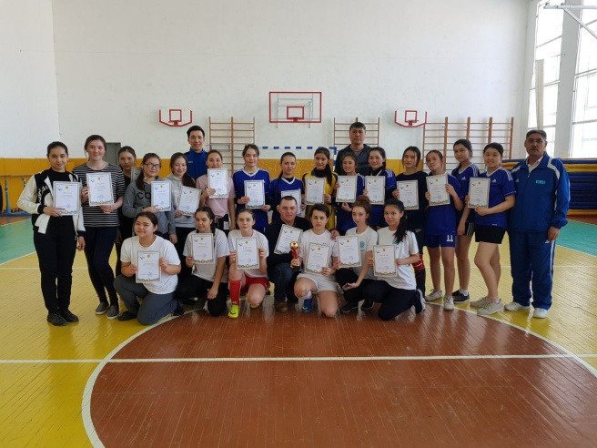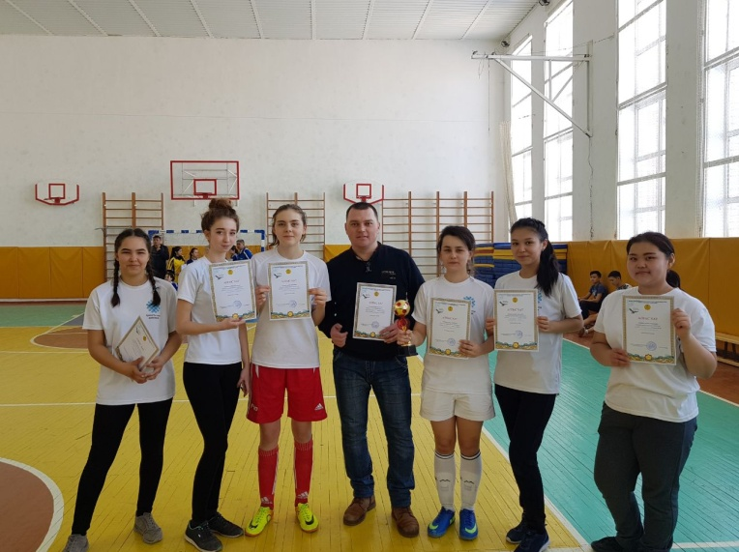 ***Отлично выступила в этом сезоне и команда девочек! Следуя примеру юношей, Крыжиновская Кристина, Гнусина Роксана, Жумабаева Гульназ, Нажматдин Аманат (10 «А» класс), Майгефер Екатерина (9 «А» класс), Гербовей Дарья (8 «А» класс), также стали победителями и обладателями кубка.***

***Учащиеся 9 «А» класса***

***Школьные вести №7, март 2018***

***Общешкольная газета. Новости. События. Обо всем понемногу***

***Победители областной олимпиады - 2018***

***14 марта ученики нашей школы, принявшие участие в областной олимпиаде, были приглашены на торжественную церемонию награждения в город Актобе, в Университет им. Жубанова. Нашу гимназию представляли учащиеся 9 «А» класса: Жумагалиев Диас, Танабергенов Адильшат, Пархоменко Екатерина и ученица 10 «А» класса Панева Дарья.***

***Мероприятие проходило в большом актовом зале университета, где собрались победители и призёры со всех районов нашей области. Могу сказать, что награждение прошло на высшем уровне! Перед началом самого торжества на сцене показывались фрагменты пребывания учеников на самой олимпиаде, было интересно вспомнить то время. Открытие было очень торжественным - на сцене показывали световое шоу, прибывающих в зале оно сразу заинтересовало. Под громкую музыку один за одним разным цветовым свечением вырисовывались на экране различные изображения, символизирующие школьные дисциплины.***

***Представление было весьма увлекательным, не смотря на то, что мы находились на награждении около 4 часов, никому не становилось скучно, ведь программа мероприятия была подобрана хорошо. На сцене, между вручениями медалей и сертификатов, пели и выступали детские ансамбли города Актобе.***

**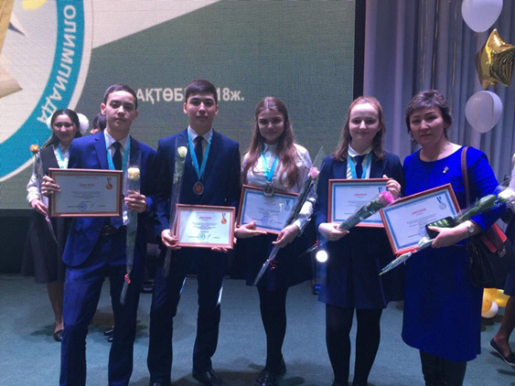 *Было очень почетно, что дипломы ученикам вручали лучшие учителя области и республики, имеющие заслуги и достижения в своём предмете.***

***По окончании мероприятия учеников пригласили на сцену , чтобы сделать групповое памятное фото. Такие воспоминания должны храниться, ведь они переполняют учеников гордостью за себя и своих учителей и прививают любовь к своему предмету, призывая учеников стремиться получать больше знаний.***

***Пархоменко Екатерина, 9 «А» класс***

***Школьные вести № 7, март 2018***

***Общешкольная газета. Новости. События. Обо всем понемногу***

*** №2 Хромтау гимназиясы Республикалық олимпиаданың облыстық кезеңінің қорытындысы Республикалық олимпиаданың облыстық кезеңіне 2 гимназиядан 7 оқушы қатысып, өз білімдерін шыңдап ,жүлделі орындарға ие болды. Олар: Пархоменко Катя 9-сынып оқушысы орыс тілі пәнінен 2-орынға ие болды, Ким Алина 10 -сынып оқушысы орыс тілі пәнінен 2-орынға ие болды,Панева Дарья 10 -сынып оқушысы ағылшын тілі пәнінен 2-орынға ие болды, Жумагалиев Диас 9-сынып оқушысы география пәнінен 3-орынға ие болды,Танабергенов Адильшат 9 –сынып оқушысы тарих пәнінен 3- орынға ие болды.,Абдуалиева Аян 10-сынып оқушысы тарих пәнінен 4-орынға ие болды және Средин Олег 11-сынып оқушысы қазақ тілі пәнінен 4-орынды иеленді.Олимпиадаға қатысқан оқушылардың жетекшілері де алдын-ала дайындықтарын жүргізді. Оқушыларға жоспар бойынша тапсырмалар беріліп, жоғары деңгейде дайындады. 13 наурыз күні Ақтөбе қаласында Республикалық олимпиаданың облыстық кезеңінің жүлдегерлерін марапаттау жиыны өткізілді.Жиын Жұбанов атындағы пед.институттың сту***

***денттер сарайында өтті.Жиынға біздің гимназиядан 5 оқушы қатысқан болатын. Оқушылар мадақтама, медальдармен марапатталды.***

***Байсалхан М.Ш.***

***Школьные вести №7, март 2018***

***Общешкольная газета. Новости. События. Обо всем понемногу***

**Наурыз-думан**

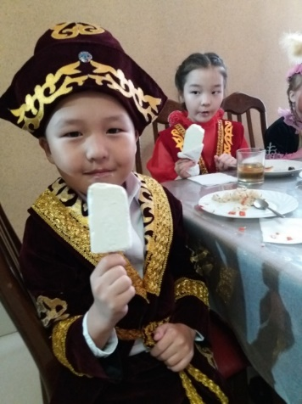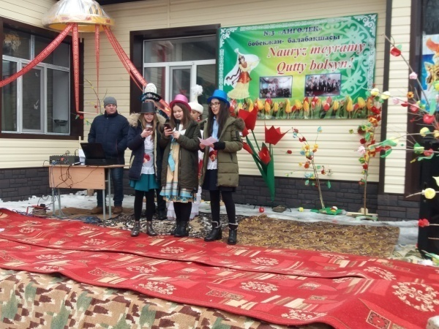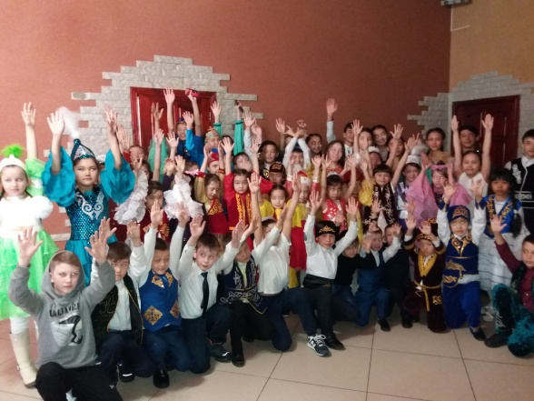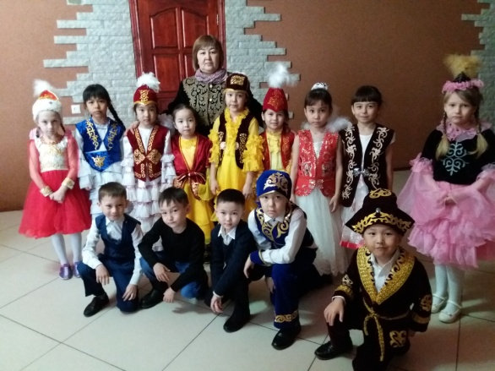***С 20 марта по 2 апреля в Хромтауской гимназии №2 были запланированны мероприятия. В период с 21 по 23 марта проводились праздничные мероприятия: «Наурыз-думан». 20 марта в школе был организован праздничный концерт «Мы встречаем Наурыз» для 0-4 классов. 21 марта в спортивном зале гимназии проводились национальные спортивные игры «Толагай», также 21 марта учащиеся гимназии №2 приняли участие в праздничном мероприятии в кафе «Дина». На праздничный обед для одаренных, творческих детей пришли 35 учащихся 1-4 классов. Администрация кафе «Дина» с огромной радостью оказали помощь в организации данного праздника, детям приготовили праздничный обед и раздали мороженое. 22 марта весь пед.коллектив гимназии и учащиеся с 5-11 классов приняли участие в общегородском празднике Наурыз. На площади возле ТД «Баян» была установлена юрта. Педагогический коллектив и учащиеся подготовили концертную программу «Под единым шаныраком!».***

***Школьные вести №7, март 2018***

***Общешкольная газета. Новости. События. Обо всем понемногу***

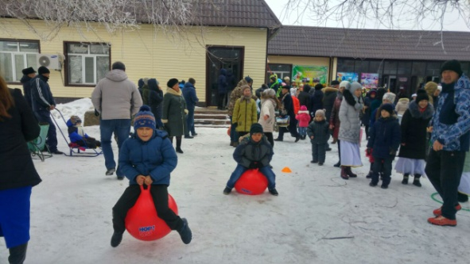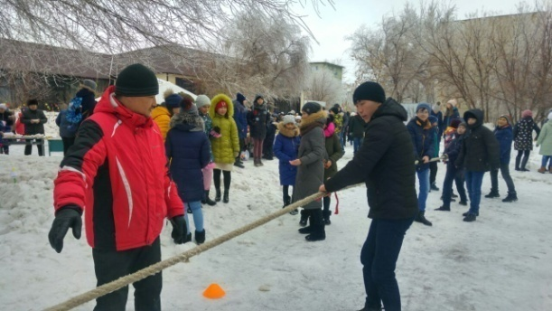***Родители оказали помощь в приготовлении национальных блюд узбекской, татарской, казахской и немецкой кухни. На площади были накрыты столы и всех жителей угощали блюдами разных национальностей бесплатно. В юрте по традиции раздавали Наурыз-коже и баурысаки, наливали горячий чай и освежающий шубат. Все были довольны! Также учителя физкультуры проводили спортивные игры: аркан тарту, байга и конкурс силачей.***

***23 марта в актовом зале гимназии проводился конкурс «Ару кыз» и рыцарский турнир.***

***24 марта с учащимися 5-х классов была проведена спортивно-интеллектуальная игра по станциям «А знаете ли вы?».***

***Цель данного мероприятия: Углубить знания учащихся в области естествознания и истории Казахстана и спорта. Пробуждать интерес к данным предметам; развивать логическое мышление, память, речь; воспитывать интерес к таким смешанным играм.***

***1 станция была спортивная, где ребята продемонстрировали игру в теннис, хоккей с мячом, командная игра «Внимание и скорость» вызвала большой интерес у ребят. Пока одна команда выполняла первое задание и играла в хоккей с мячом, вторая команда прошла 1 станцию с большим отрывом и приступила ко второму заданию.***

***2 станция была интеллектуальная, где учащиеся отвечали на вопросы и выполняли логические задачи.***

***И конечно же, самые активные получили грамоты за активное участие!***

***Зам.директора по ВР Клюмова В.К.***

***Школьные вести №7, март 2018***

***Общешкольная газета. Новости. События. Обо всем понемногу***

***Спортивная дружба***

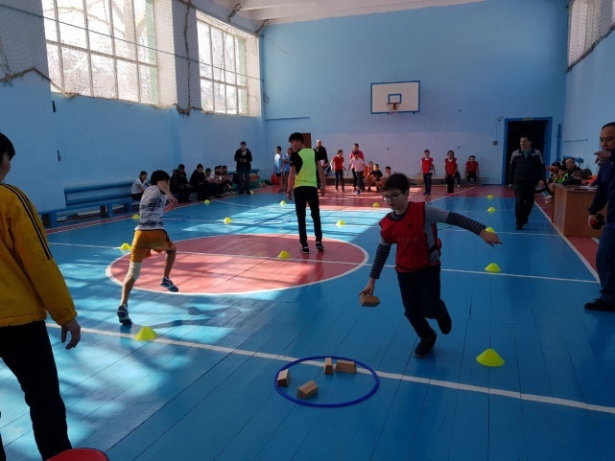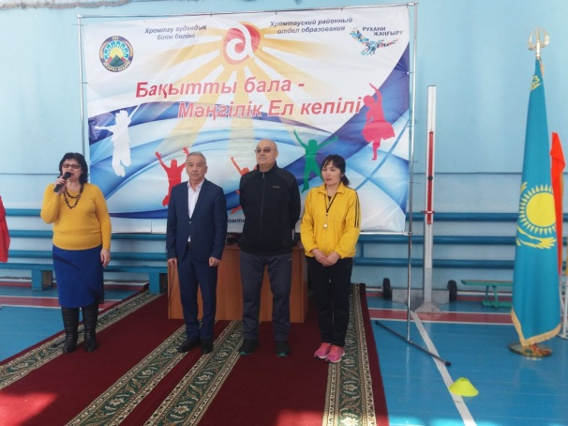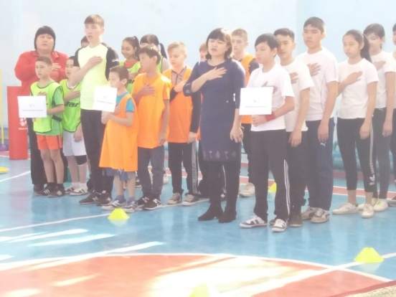***По инициативе главы региона Сапарбаева Б.М. 2018 год в Актюбинской области объявлен годом Ребенка и разработан проект «Бақытты бала», в рамках которого планируется создать все условия для полноценного развития детей. Важный проект поддержан Министерством образования и науки, участие в нем также примут международные организации и благотворительные фонды, занимающиеся поддержкой семьи и ребенка.***

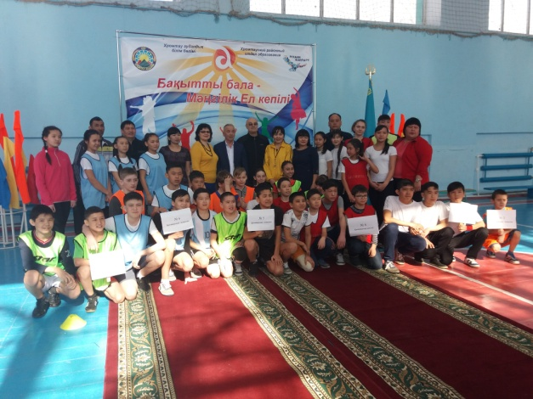***26 марта в рамках данной программы Районный отдел образования в Хромтауской гимназии №2 учителя физической культуры совместно с учителями Хромтауской гимназии №5 организовали проведение спортивной эстафеты для учащихся 6-7 классов школ города. На открытии мероприятия присутствовали методист РайОО Абилов К.К., директор гимназии №2 Юшкевич Е.П., директор гимназии №5 Биржанов Р.А., учителя физкультуры школ города.***

***Награждение победителей пройдет 30 марта в Хромтауской гимназии №6.***

***Зам.директора по ВР Клюмова В.К.***